МИНИСТЕРСТВО НАУКИ И ВЫСШЕГО ОБРАЗОВАНИЯ
РОССИЙСКОЙ ФЕДЕРАЦИИ
Федеральное государственное бюджетное образовательное учреждение
высшего образования
«Магнитогорский государственный технический университет им. Г.И. Носова»
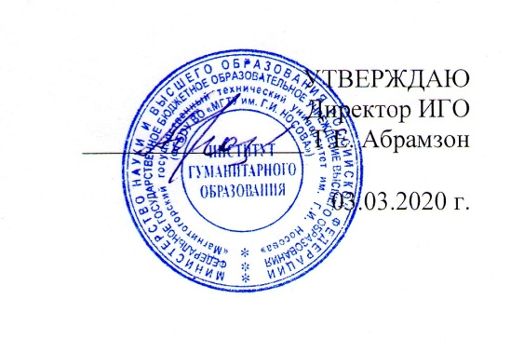
РАБОЧАЯ ПРОГРАММА ДИСЦИПЛИНЫ (МОДУЛЯ)
Производственная – педагогическая практика
Направление подготовки
44.04.01 Педагогическое образование
Профиль программы
Проектные технологии в историко-филологическом образовании
Уровень высшего образования – магистратура
Программа подготовки – академическая магистратура
Форма обучения
Очная
Институт | гуманитарного образования
Кафедра | русского языка, общего языкознания и массовой коммуникации
Курс | 1
Семестр | 2

Магнитогорск
2019 г.
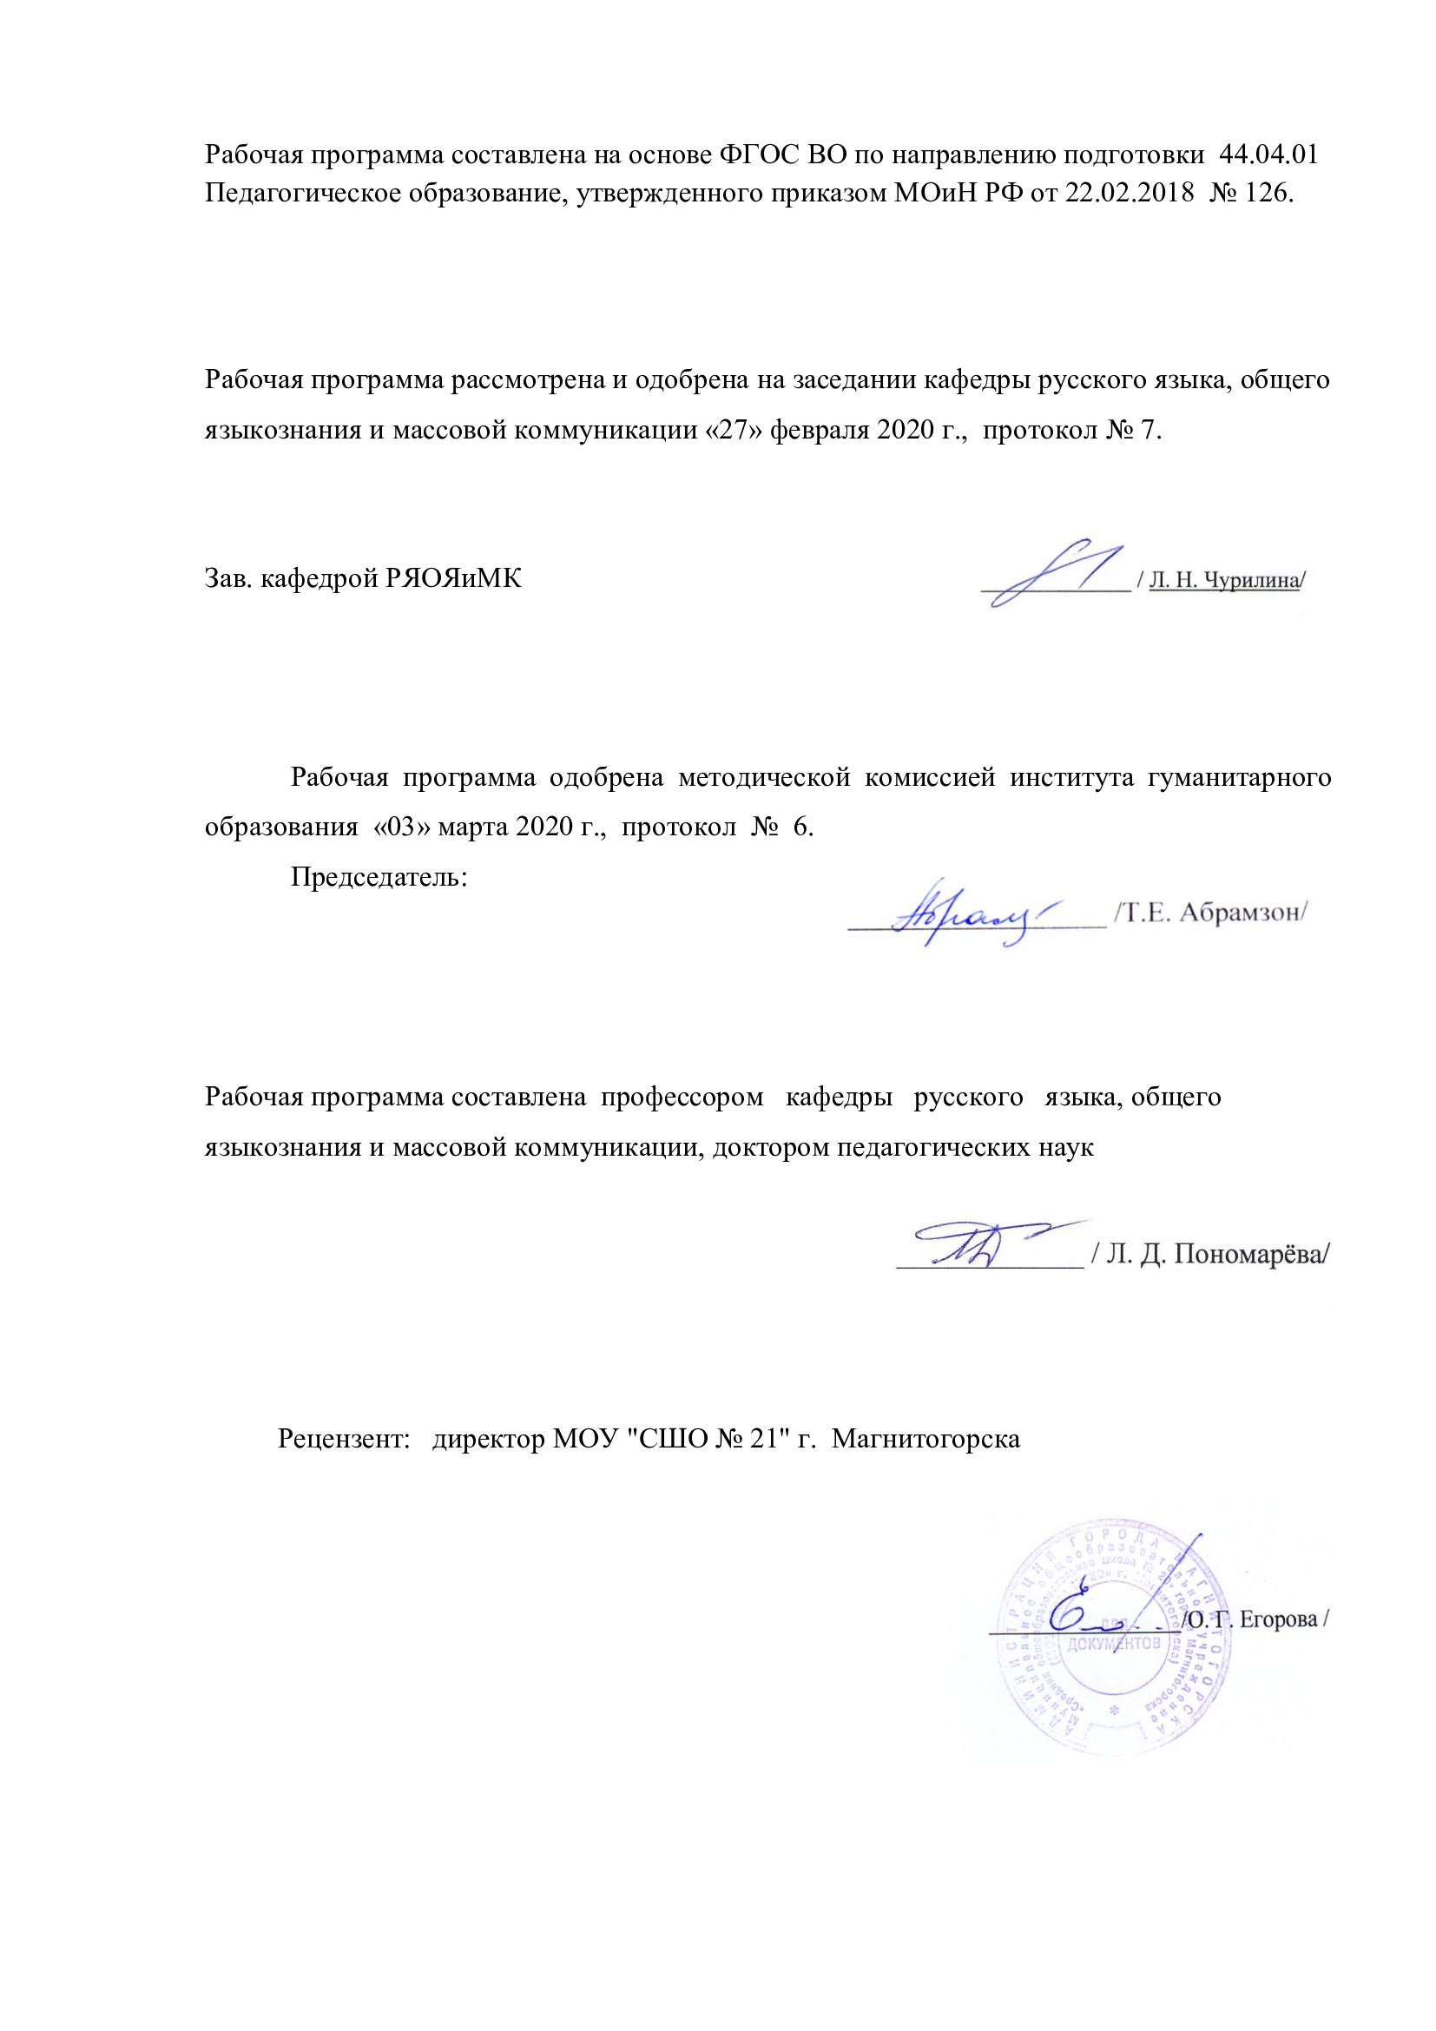

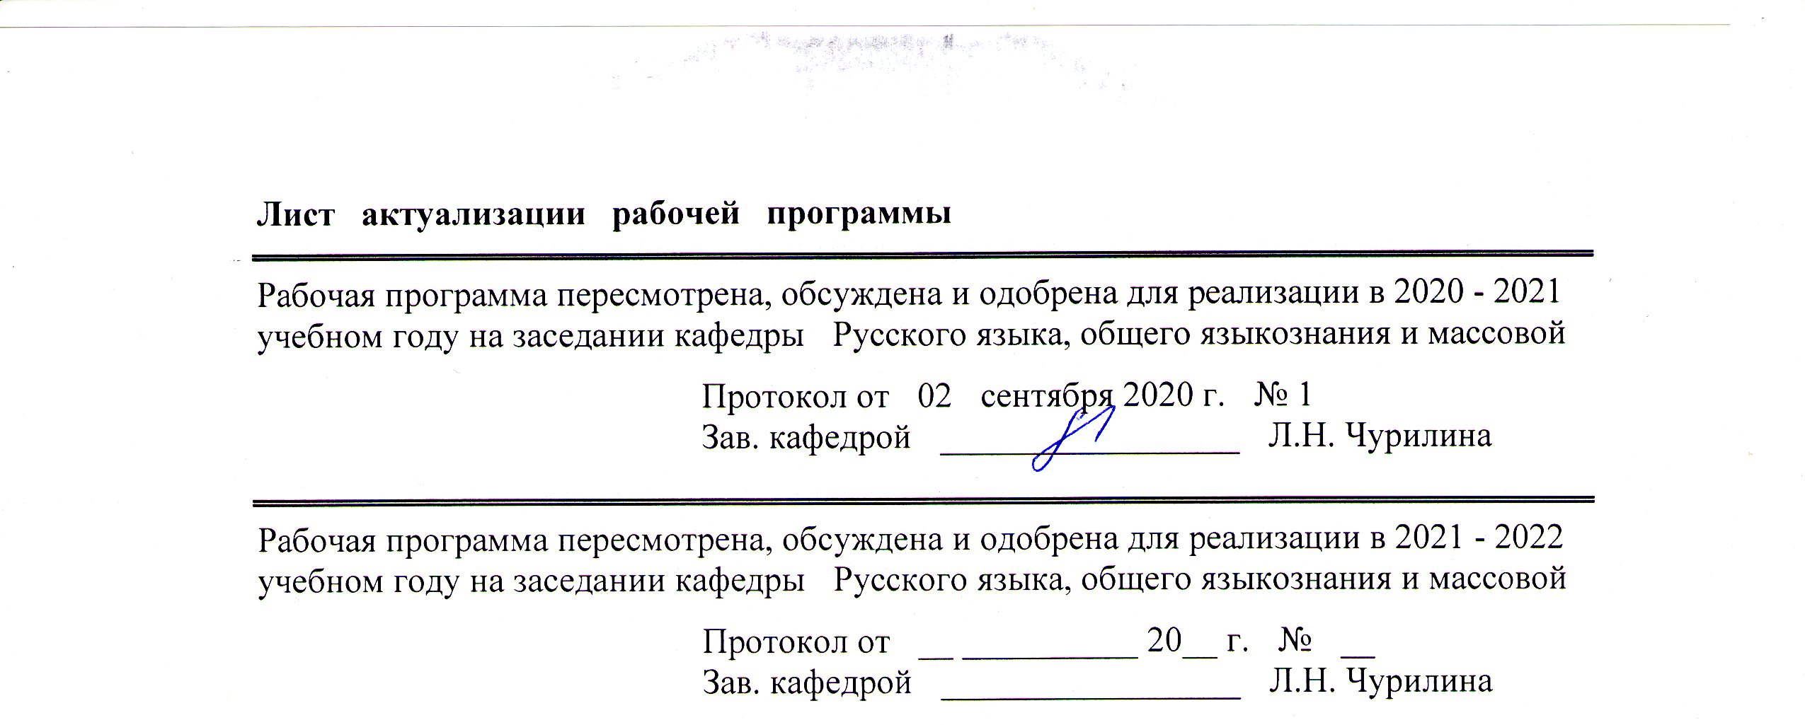

1 Цели практики
Целями производственной – педагогической практики по направлению подготовки 44. 04.01 Педагогическое образование являются подготовка обучающихся к разработке и реализации методических моделей, методик, технологий и приемов обучения, к анализу результатов процесса их использования в образовательных учреждениях.
2 Задачи практики
Задачами производственной – педагогической практики являются
• проектирование, организация, реализация и оценка результатов научного исследования в образовательных учреждениях с использованием современных методов науки, а также информационных и инновационных технологий;
• изучение и анализ профессиональных и образовательных потребностей и возможностей педагогов и проектирование на основе полученных результатов маршрутов индивидуального методического сопровождения;
• проектирование содержания новых дисциплин и элективных курсов для предпрофильной и профильной подготовки обучающихся, а также форм и методов контроля и различных видов контрольно-измерительных материалов, в том числе на основе информационных технологий.

3 Место практики в структуре образовательной программы
Для прохождения практики необходимы знания (умения, владения), сформированные в результате изучения дисциплин/ практик:
Актуальные проблемы речевого развития учащихся: теории и технологии
Инновационные методы и технологии в преподавании литературы
Методология и методы научного исследования
Пространство и время в истории: альтернативные методики преподавания
Знания (умения, владения), полученные в процессе прохождения практики/НИР будут необходимы для изучения дисциплин/практик:
Выполнение и защита выпускной квалификационной работы
Подготовка к сдаче и сдача государственного экзамена
4 Место проведения практики
Образовательные учреждения г. Магнитогорска и Челябинской области
Способ проведения практики/НИР: стационарная
Практика/НИР осуществляется дискретно
5 Компетенции обучающегося, формируемые в результате прохождения
практики/НИР и планируемые результаты обучения
В результате прохождения практики/НИР обучающийся должен обладать следующими компетенциями:
Код индикатора | Индикатор достижения компетенции
ПК-1 Способен использовать достижения методической науки, передовой отечественный и зарубежный опыт в области преподавания дисциплин гуманитарного цикла при проведение отдельных видов учебных занятий по программам бакалавриата и (или) ДПП
ПК-1.1 | использует достижения методической науки, передовой отечественный и зарубежный опыт в области преподавания дисциплин гуманитарного цикла, обеспечивающие повышение качества образования;

ПК-1.2 | отбирает приёмы и технологии, соответствующие особенностям реализации образовательного процесса в условиях информационной среды;
ПК-1.3 | использует приёмы технологии проектного обучения при проведении отдельных видов учебных занятий по  программам бакалавриата и (или) ДПП;
ПК-2 Способен принимать участие в организации научно-исследовательской, проектной, учебно-профессиональной и иной деятельности обучающихся по программам бакалавриата и(или) ДПП
ПК-2.1 | применяет понятийный аппарат и адекватную исследовательскую методологию в избранной области научной / проективной деятельности, формулирует цели и задачи научного исследования / проекта, а также демонстрирует умение учитывать опыт исследований в смежных областях;
ПК-2.2 | обосновывает выводы по результатам научного исследования / проекта, формулирует и аргументирует актуальность, теоретическую значимость и практическую ценность исследования / проекта;
ПК-2.3 | использует различные базы данных, электронные библиотеки и электронные ресурсы, необходимые для организации исследовательской, проектной и иной деятельности обучающихся по программам бакалавриата и (или) ДПП;
ПК-3 Способен участвовать в разработке учебно-методического обеспечения реализации учебных курсов, дисциплин (модулей) или отдельных видов учебных занятий программ бакалавриата и(или) ДПП
ПК-3.1 | применяет знание основ обучения и воспитания для разработки учебно-методических материалов с учетом современных научных достижений;
ПК-3.2 | разрабатывает новые подходы и методические решения в области проектирования научно-методических и учебно-методических материалов;
ПК-3.3 | осуществляет контроль и коррекцию разработанного учебно- методического обеспечения реализации учебных  курсов, дисциплин (модулей) или отдельных видов учебных занятий программ бакалавриата и(или) ДПП в соответствии с требованиями образовательной среды.

6. Структура и содержание практики
Общая трудоемкость практики/НИР составляет 3 зачетных единиц 108 акад. часов, в том числе:
– контактная работа – 1,3 акад. часов:
– самостоятельная работа – 106,7 акад. часов;
– в форме практической подготовки – 108 академических часов.
№  п/п | Разделы (этапы) и содержание практики | Семестр | Виды работ на практике,  включая самостоятельную работу | Код компетенции
1. | Изучение научно-педагогической и методической литературы по исследуемой проблеме. | 2 | Основные виды работ на практике: требования по организации и проведению практики. Подбор и освоение библиографических источников по исследуемой проблеме, изучение особенностей проведения педагогического эксперимента в образовательном учреждении. | ПК-1.1, ПК-2.1, ПК-2.3
2. | Проектирование опытно-экспериментальной работы (констатирующий эксперимент) по исследуемой методической проблеме. | 2 | Подготовка программы констатирующего эксперимента. | ПК-1.1, ПК-1.2, ПК-1.3
3. | Подготовка программы обучающего эксперимента. | 2 | Планирование и организация обучающего эксперимента по исследуемой проблеме. | ПК-1.1, ПК-1.2, ПК-1.3, ПК-3.1
4. | Подготовка программы контрольного эксперимента. | 2 | Планирование и организация контрольного эксперимента по исследуемой проблеме. | ПК-1.1, ПК-1.2, ПК-1.3, ПК-2.2, ПК-3.3
5. | Организация и проведение констатирующего эксперимента | 2 | Реализация и оценка программы констатирующего эксперимента. | ПК-1.1, ПК-1.2, ПК-1.3
6. | Организация и проведение обучающего эксперимента | 2 | Реализация и оценка программы обучающего эксперимента. | ПК-1.1, ПК-1.2, ПК-1.3, ПК-3.1, ПК-3.3, ПК-3.2
7. | Подготовка отчета по производственной - педагогической практике. | 2 | Подведение итогов педагогической практики. Подготовка отчетных документов по практике. | ПК-1.1, ПК-1.2, ПК-1.3, ПК-2.1, ПК-2.2, ПК-3.1, ПК-3.2, ПК-3.3

7 Оценочные средства для проведения промежуточной аттестации по практике
Представлены в приложении 1.
8 Учебно-методическое и информационное обеспечение практики
а) Основная литература:
1. Пономарева, Л. Д. Организация практик, научно-исследовательской работы и государственной итоговой аттестации для обучающихся по направлению 44.04.01 Педагогическое образование, профиль "Теория и технологии обучения русскому языку и литературе : учебно-методическое пособие / Л. Д. Пономарева, О. В. Дорфман ; МГТУ. - Магнитиогорск : МГТУ, 2018. - 1 электрон. опт. диск (CD-ROM). - Загл. с титул. экрана. - URL: https://magtu.informsystema.ru/uploader/fileUpload?name=3570.pdf&show=dcatalogues/1/1515133/3570.pdf&view=true (дата обращения: 14.05.2020). - Макрообъект. - Текст : электронный. - ISBN 978-5-9967-1148-2. - Сведения доступны также на CD-ROM.
2. Педагогика и психология высшей школы. Инновационный курс для подготовки магистров: Учебное пособие / В.П. Симонов – М.: Вузовский учебник, НИЦ ИНФРА-М, 2015. – 320 с.: 60x90 1/16 (Переплёт 7БЦ) ISBN 978-5-9558-0336-4. Режим доступа: http://new.znanium.com/bookread2.php?book=426849#

б) Дополнительная литература:
1. Психолого-педагогическое сопровождение образовательного процесса: Учебное пособие / Мандель Б.Р. – М.: Вузовский учебник, НИЦ ИНФРА-М, 2016. – 152 с.: 60x90 1/16 (Обложка. КБС) ISBN 978-5-9558-0401-9. Режим доступа: http://new.znanium.com/bookread2.php?book=539289#
2. Методология и методы психолого-педагогического исследования : основы теории и практики : учеб. пособие / М.А. Крылова. – М. : РИОР : ИНФРА-М, 2017. – 96 с. – (Высшее образование: Магистратура). Режим доступа: http://new.znanium.com/bookread2.php?book=563742#

в) Методические указания:
Веденеева, О. А. Методическое обеспечение педагогической практики студентов вуза : учебное пособие / О. А. Веденеева, Л. И. Савва, Н. Я. Сайгушев ; МГТУ. - Магнитогорск : МГТУ, 2018. - 1 электрон. опт. диск (CD-ROM). - Загл. с титул. экрана. - URL: https://magtu.informsystema.ru/uploader/fileUpload?name=3742.pdf&show=dcatalogues/1/1527745/3742.pdf&view=true (дата обращения: 14.05.2020). - Макрообъект. - Текст : электронный. - Сведения доступны также на CD-ROM.

г) Программное обеспечение и Интернет-ресурсы:
Программное обеспечение
 |  | Наименование ПО | № договора |  | Срок действия лицензии
 |  | MS Windows 7 Professional(для классов) | Д-1227-18 от 08.10.2018 |  | 11.10.2021
 |  | MS Office 2007 Professional | № 135 от 17.09.2007 |  | бессрочно
 |  | 7Zip | свободно распространяемое ПО |  | бессрочно
 |  | FAR Manager | свободно распространяемое ПО |  | бессрочно
Профессиональные базы данных и информационные справочные системы
 | Название курса |  |  | Ссылка

 | Поисковая система Академия Google (Google Scholar) | URL: https://scholar.google.ru /
 | Информационная система - Единое окно доступа к информационным ресурсам | URL: http://window.edu.ru/
 | Национальная информационно-аналитическая система – Российский индекс научного цитирования (РИНЦ) | URL: https://elibrary.ru/project_risc.asp
9 Материально-техническое обеспечение практики/НИР
Материально-техническое обеспечение общеобразовательных учреждений позволяет в полном объеме реализовать цели и задачи учебно-педагогической практики и сформировать соответствующие компетенции.
Индивидуальные и групповые консультации самостоятельная работа студентов осуществляется на базе университета.
Материально-техническое обеспечение на базе университета:
Учебные аудитории для проведения обучающимися практических и лекционных занятий, групповых и индивидуальных консультаций, текущего контроля и промежуточной аттестации - Доска, мультимедийный проектор, экран
Помещения для самостоятельной работы обучающихся - Персональные компьютеры с пакетом MSOffice, выходом в Интернет и с доступом в электронную информационно-образовательную среду университета
Помещение для хранения и профилактического обслуживания учебного оборудования - Шкафы для хранения учебно-методической документации, учебного оборудования и учебно-наглядных пособий.

ПРИЛОЖЕНИЕ 1

Оценочные средства для проведения промежуточной аттестации по производственной педагогической практике

Код индикатора | Индикатор достижения компетенции | Оценочные средства
ПК-1: Способен осуществлять педагогическую деятельность в соответствии с требованиями федеральных государственных образовательных стандартов и реализовывать программы дошкольного образования
ПК-1.1 | использует достижения методической науки, передовой отечественный и зарубежный опыт в области преподавания дисциплин гуманитарного цикла, обеспечивающие повышение качества образования; | Подбор и освоение библиографических источников по исследуемой проблеме, изучение особенностей проведения педагогического эксперимента в образовательном учреждении.
ПК-1.2 | отбирает приёмы и технологии, соответствующие особенностям реализации образовательного процесса в условиях информационной среды; | Подготовка программы констатирующего эксперимента
ПК-1.3 | использует приёмы технологии проектного обучения при проведении отдельных видов учебных занятий по  программам бакалавриата и (или) ДПП; | Планирование и организация обучающего эксперимента по исследуемой проблеме.
ПК-2 Способен принимать участие в организации научно-исследовательской, проектной, учебно-профессиональной и иной деятельности обучающихся по программам бакалавриата и(или) ДПП
ПК-2.1 | применяет понятийный аппарат и адекватную исследовательскую методологию в избранной области научной / проективной деятельности, формулирует цели и задачи научного исследования / проекта, а также демонстрирует умение учитывать опыт исследований в смежных областях; | Подведение итогов педагогической практики. Подготовка отчетных документов по практике
ПК-2.2 | обосновывает выводы по результатам научного исследования / проекта, формулирует и аргументирует актуальность, теоретическую значимость и практическую ценность исследования / проекта; | Подведение итогов педагогической практики. Подготовка отчетных документов по практике
ПК-2.3 | использует различные базы данных, электронные библиотеки и электронные ресурсы, необходимые для организации исследовательской, проектной и иной деятельности обучающихся по программам бакалавриата и (или) ДПП; | изучение особенностей проведения педагогического эксперимента в образовательном учреждении.
ПК-3 Способен участвовать в разработке учебно-методического обеспечения реализации учебных курсов, дисциплин (модулей) или отдельных видов учебных занятий программ бакалавриата и(или) ДПП
ПК-3.1 | применяет знание основ обучения и воспитания для разработки учебно-методических материалов с учетом современных научных достижений; | Реализация и оценка программы обучающего эксперимента.
ПК-3.2 | разрабатывает новые подходы и методические решения в области проектирования научно-методических и учебно-методических материалов; | Реализация и оценка программы обучающего эксперимента.
ПК-3.3 | осуществляет контроль и коррекцию разработанного учебно- методического обеспечения реализации учебных  курсов, дисциплин (модулей) или отдельных видов учебных занятий программ бакалавриата и(или) ДПП в соответствии с требованиями образовательной среды. | Планирование и организация контрольного эксперимента по исследуемой проблеме.

Порядок проведения промежуточной аттестации
Вид аттестации по итогам практики – зачет с оценкой, который проводится в форме собеседования, защиты (презентации) письменного отчета и отчетной документации на итоговой конференции.

Вопросы для собеседования
- Имелись ли отклонения от плана практики? Почему?
- Какие учебные занятия и другие виды преподавательской деятельности вызвали затруднения? Почему?
- Какие современные образовательные технологии использовались во время практики? Приведите примеры.
- Какие нетрадиционные технологии обучения были использованы? Какие их них вызвали удовольствие?
- Какие воспитательные задачи решались в период практики? Какие формы социально педагогической работы были организованы?
- Какие трудности Вы встретили при проведении научно-методической работы?
- Какие формы научно-исследовательской работы преподавателя высшей школы Вы использовали? Чем обусловлена необходимость применения данной формы работы?

Отчетная документация магистранта
По итогам практики магистрант предоставляет следующую отчетность:
- Индивидуальный план работы магистранта (Приложение 1).
- Отчет по практике (Приложение 2).
- Отзыв руководителя практики (Приложение 7).
- Фото-запись и анализ наблюдаемого учебного занятия (Приложение 3).
- Планы-конспекты проведенных лекционного и другого вида учебного занятий (Приложение 4), а также рецензии на проведенные занятия (Приложение 5).
- Составление отдельных компонентов рабочей программы преподаваемой дисциплины научного руководителя или разработка воспитательного мероприятия.
- Список литературы (электронных, интернет-, видео-ресурсов по преподаваемым дисциплинам, в том числе на иностранном языке. Кол-во: 20 источников. Аналитический обзор педагогической периодики, в том числе на иностранном языке. Кол-во: 10 источников.
- Памятка «Правила оформления библиографического списка литературы» для студентов бакалавриата (в форме буклета).

Критерии оценки защиты отчетной документации по практике
Результаты защиты отчета по практике оцениваются по пятибалльной шкале («отлично», «хорошо», «удовлетворительно», «неудовлетворительно») в зависимости от качества информации в представленной отчетной документации и уровня компетентности магистранта.
Оценка знаний магистров осуществляется по следующим критериям.
Оценку «отлично» (87- 100 баллов) заслуживает магистрант, который показал достаточные знания, умения и владения по всем разделам отчета, самостоятельно выполнил все задания, предусмотренные программой практики, что подтверждается положительным отзывом руководителя практики от предприятия. Выполнение заданий на уровне 87-100баллов. Показал способность к самостоятельному пополнению знаний. При подготовке отчета проявил научный подход в анализе и оценке основных видов преподавательской деятельности. Ответы на вопросы отличаются убедительностью и точностью использованных терминов. Для выступления магистранта во время защиты характерна последовательность и логичность изложения. Материал, представленный в отчетной документации, отличается аккуратностью и эстетичностью оформления.
Оценку «хорошо» (68 – 86 баллов) заслуживает магистрант, который показал необходимые знания по всем разделам отчета, самостоятельно выполнил все предусмотренные программой практики задания, что подтверждается положительным отзывом руководителя практики от предприятия. Полно изучил основные виды преподавательской деятельности. Не допустил в ответах на вопросы существенных неточностей. Выполнение заданий и ответы на вопросы на уровне 68-86 баллов. Материал, представленный в отчетной документации, отличается аккуратностью и эстетичностью оформления.
Оценку «удовлетворительно» (50-67 баллов) заслуживает магистрант, который показал частичные знания по основным разделам отчета в объеме, необходимом для дальнейшего обучения и будущей работы по данному направлению подготовки. Однако магистрант не отличался самостоятельностью и активностью в практической работе. Выполнил основные задания, предусмотренные программой практики, но в ответах на вопросы допустил ошибки, которые смог исправить под руководством преподавателей. Выполнение заданий и ответы на вопросы на уровне 50-67 баллов. Материал, представленный в отчетной документации, не отличается аккуратностью и эстетичностью оформления.
Оценка «неудовлетворительно» (ниже 50 баллов) выставляется магистранту, который имеет существенные пробелы в знаниях или отсутствие знаний по значительной части своего отчета о практике. Не выполнил предусмотренные программой задания, допускает существенные ошибки при ответах на вопросы, на большинство вопросов не отвечает. Выполнение заданий и ответы на вопросы ниже 50 баллов. Материал, представленный в отчетной документации, неаккуратен и не отвечает эстетическим требованиям.

Комплект заданий по практике по видам педагогической деятельности
Учебная работа
Задание 1. Посещение и анализ учебных занятий научных руководителей кафедры дошкольного образования (лекций, практических и лабораторных занятий, семинаров). Критерии оценки
Оценка «отлично» (87- 100 баллов) выставляется магистранту, если задание выполнено в соответствии в предложенной схемами фотозаписи и анализа учебного занятия, грамотно использованы профессиональные термины, выводы отражают существенные признаки изучаемого педагогического явления, дана обоснованная оценка и представлены развернутые рекомендации по повышению качества изучаемых педагогических явлений. Магистрант владеет достаточными навыками оценивания качества образовательного процесса в высшей школе с учетом решения конкретных педагогических задач.
Оценку «хорошо» (68 – 86 баллов) заслуживает магистрант, если задание выполнено в соответствии в предложенной схемами фотозаписи и анализа учебного занятия, грамотно использованы профессиональные термины, выводы отражают существенные признаки изучаемого педагогического явления, дана обоснованная оценка, однако не представлены развернутые рекомендации по повышению качества изучаемого педагогического явления. Магистрант владеет только основными навыками оценивания качества образовательного процесса в высшей школе с учетом решения конкретных педагогических задач.
Оценку «удовлетворительно» (50-67 баллов) заслуживает магистрант, если задание выполнено в соответствии в предложенной схемами фотозаписи и анализа учебного занятия, однако не всегда точно применены профессиональные термины, выводы не отражают существенных признаков изучаемого педагогического явления, отсутствует обоснованная оценка, не представлены развернутые рекомендации по повышению качества изучаемого явления. Магистрант частично владеет навыками оценивания качества образовательного процесса в высшей школе.
Оценка «неудовлетворительно» (ниже 50 баллов) выставляется магистранту, если задание выполнено без ориентации на предложенные схемы фотозаписи и анализа учебного занятия, неточно применены профессиональные термины, выводы не отражают существенных признаков изучаемого педагогического явления, отсутствует обоснованная оценка, не представлены развернутые рекомендации по повышению качества изучаемого явления. Магистрант не владеет навыками оценивания качества образовательного процесса в высшей школе.
Задание 2. Разработка планов-конспектов двух учебных занятий и их проведение (форма проведения занятий осуществляется по выбору студента - лекция, практическое, лабораторное или семинарское занятие).
Критерии выполненного задания
Оценка «отлично» (87- 100 баллов) выставляется магистранту, если при планировании и проведении учебных занятий демонстрируются достаточные знания о современных методиках и технологиях организации образовательной деятельности, о критериях инновационной деятельности преподавателя в высшей школе. Магистрант может адаптировать эти знания в условиях решения конкретных педагогических задач, а также умеет конструировать педагогически целесообразную образовательную среду на основе внесения элементов инновационной деятельности. Магистрант самостоятельно проектирует и реализует различные методики и технологии обучения, а также владеет достаточными навыками организации образовательного процесса с учетом имеющихся возможностей образовательной среды и проектирования новых условий.
Оценку «хорошо» (68 – 86 баллов) заслуживает магистрант, если при планировании и проведении учебных занятий демонстрируются необходимые знания о современных методиках и технологиях организации образовательной деятельности, о возможностях образовательной среды и педагогических новшествах в системе высшего образования. Магистрант испытывает незначительные затруднения в использовании имеющихся возможностей образовательной среды. Магистрант может осуществить выбор педагогически целесообразных средств, форм, методов и технологий обучения в высшей школе.
Оценку «удовлетворительно» (50-67 баллов) заслуживает магистрант, если он знает только общие принципы использования современных методик и технологий организации образовательной деятельности, при этом испытывает значительные затруднения в их выборе, а также в использовании имеющихся возможностей образовательной среды.
использовать имеющиеся возможности образовательной среды. Магистрант частично владеет способами проектирования и реализации различных методик и технологий обучения, способами анализа результатов их использования в высшей школе.
Оценка «неудовлетворительно» (ниже 50 баллов) выставляется магистранту, если он не имеет знаний о современных методиках и технологиях организации образовательной деятельности и не может применить эти знания на практике. Магистрант не владеет навыками создания образовательной среды, разработки и реализации адекватных методик и технологий обучения в высшей школе.
Учебно-методическая работа
Задание 1. Составление отдельных компонентов рабочей программы научного руководителя по преподаваемой дисциплине.
Оценка «отлично» (87- 100 баллов) выставляется магистранту, если задание выполнено в соответствии с рабочей программой. Магистрант владеет достаточными навыками разработки учебно-методических материалов, используемых в высшей школе.
Оценку «хорошо» (68 – 86 баллов) заслуживает магистрант, если задание выполнено в соответствии с рабочей программой. Магистрант владеет основными навыками разработки учебно-методических материалов, используемых в высшей школе.
Оценку «удовлетворительно» (50-67 баллов) заслуживает магистрант, если задание выполнено в соответствии с рабочей программой. Магистрант владеет частичными навыками разработки учебно-методических материалов, используемых в высшей школе.
Оценка «неудовлетворительно» (ниже 50 баллов) выставляется магистранту, если задание выполнено без ориентации на предложенную рабочую программу. Магистрант не владеет навыками разработки учебно-методических материалов, используемых в высшей школе.
Научно-методическая работа
Задание 1. Составление списка литературы (электронных, интернет-, видео-ресурсов по преподаваемым дисциплинам; аналитический обзор педагогической периодики, в том числе на иностранном языке). Кол-во: 20 источников (из них 10 на иностранном языке).
Магистранты готовят список по проблемам дошкольного и педагогического образования, управления образованием, в том числе интернет-ресурсы, в том числе на иностранном языке, опубликованная в течение последних пяти лет).
Пример оформления
СПИСОК ИСПОЛЬЗОВАННЫХ ИСТОЧНИКОВ
1. Агафонова, Н. Н. Гражданское право: учеб. пособие для вузов / Н. Н. Агафонова, Т. В. Богачева, Л. И. Глушкова; под общ. ред. А. Г. Калпина – 2-е изд., перераб. и доп. – М.: Юристъ, 2002. – 542 с.
2. Иванов, А.А. Профессиональная подготовка педагога в современных условиях / А.А. Иванов, Д.А. Боголюбов, В.С. Малых // Педагогика. – 2014. - №8. – С.6-11.
3. Визгалов, Ю.Б. Художественная энциклопедия зарубежного классического искусства [Электронный ресурс]: — Режим доступа: http:/www.enc.ru.
Иностранные источники: 1 автор
Armitage, G. C. Development of classification system for periodontal diseases and conditions / G. C. Armitage // Ann. Periodontal. – 1999. – № 1. – P. 1–6.
Иностранные источники: от 2 до 4 авторов
Eggert, F. M. Performance of a commercial immunoassay for detection and differentiation of periodontal marker bacteria: analysis of immunochemical performance with clinical samples / F. M. Eggert, M. H. McLeod, G. Flowerdew // J. Periodontol. – 2001. – Vol. 72, № 9. – P. 1201–1209.
Иностранные источники: 4 автора
Erste Beweise einer intressanten Beziehung. Parodontitus und Gafässerkrankungen / N. Mastragelopulos, V. I. Haraszthy, J. J. Zambon, G. G. Zafiropoulos // Новое в стоматологии. – 2002. – № 8(108) [спец. вып.]. – С. 4–5.
Иностранные источники: более 4 авторов
The effect of short-term tooth intrusion on human pulpal blood flow measured by laser Doppler flowmetry / M. Ikawa, M. Fujiwara, H. Horiuchi et al. // Arch. Oral. Biol. – 2001. – Vol. 46, № 9. – P. 781–788.
Примерная схема оформления аннотации
- Фамилия автора, полное наименование работы, места и год издания.
- Краткий обзор содержания работы.
- Основные мысли, проблемы, затронутые автором издания.
Критерии оценивания аннотированного списка литературы
Оценка «отлично» (87- 100 баллов) выставляется магистранту, если в списке представлено более 10 обработанных источников, все соответствуют теме, содержание развернуто, соответствует жанру аннотации, дана обоснованная оценка читателя.
Оценку «хорошо» (68 – 86 баллов) заслуживает магистрант, если в списке представлено более 10 обработанных источников, все соответствуют теме, содержание развернуто, соответствует жанру аннотации, нет обоснованной оценки читателя.
Оценку «удовлетворительно» (50-67 баллов) заслуживает магистрант, если в списке представлено менее 10 обработанных источников, более 50% соответствуют теме, содержание развернуто, соответствует жанру аннотации, нет обоснованной оценки читателя.
Оценка «неудовлетворительно» (ниже 50 баллов) выставляется магистранту, в списке представлено менее 5 обработанных источников, менее 50% соответствуют теме, содержание развернуто, нет соответствия жанру аннотации, нет обоснованной оценки читателя.
Научно-исследовательская работа
Задание 1. Разработка памятки «Правила оформления библиографического списка литературы» для студентов бакалавриата (памятка составляется в форме буклета)
Критерии оценивания научно-исследовательской работы по разработке памятки
Оценка «отлично» (87- 100 баллов) выставляется магистранту, если памятка соответствует теме, информация отличается краткостью и точностью, грамотностью и эстетичностью оформления.
Оценку «хорошо» (68 – 86 баллов) заслуживает магистрант, если памятка соответствует теме, в целом информация отличается краткостью и точностью, грамотностью и эстетичностью оформления при наличии отдельных недочетов.
Оценку «удовлетворительно» (50-67 баллов) заслуживает магистрант, если памятка соответствует теме, в целом информация отличается грамотностью и точностью, значительное количество недочетов связано с краткостью и эстетичностью оформления.
Оценка «неудовлетворительно» (ниже 50 баллов) выставляется магистранту, если памятка не соответствует теме, информация отличается отсутствием грамотности, точности, грамотностью и эстетичности оформления.
Итоговые критерии оценки по практике
Оценка «отлично» (87 -100 баллов) – обучающийся показывает высокий уровень сформированности компетенций, т.е. ставится при полном выполнении студентом программы практики, предоставлении всех необходимых для отчета документов, оформленных в установленном порядке, демонстрации им приобретенных умений и владений и готовности к самостоятельной работе.
Оценка «хорошо» (68-86 баллов) – обучающийся показывает средний уровень сформированности компетенций, т.е. ставится при частично полном выполнении студентом программы практики, предоставлении отчета практики с правильно оформленными документами, при наличии отдельных недочетов руководителя практики.
Оценка «удовлетворительно» (50-67 баллов) – обучающийся показывает пороговый уровень сформированности компетенций, т.е. ставится при частичном выполнении студентом программы практики, затруднительном выполнении требований отчета практики и недостатками в оформлении представленных документов, а также сложностях при демонстрации умений и владений профессиональной деятельности.
Оценка «неудовлетворительно» (менее 50 баллов) – результат обучения не достигнут, т.е. ставится при отсутствии отчета и выполненной программы практики, полном несоответствии представленных материалов требованиям и некомпетентности в демонстрации умений и владений профессиональной деятельности.
Критерии оценки (в соответствии с формируемыми компетенциями и планируемыми результатами обучения): используются критерии, шкалирование по таблице раздела 7.

Приложение 2
Министерство науки и высшего образования Российской Федерации
Федеральное государственное бюджетное образовательное учреждение
высшего образования
«Магнитогорский государственный технический университет им. Г. И. Носова»
(ФГБОУ ВО «МГТУ им. Г.И. Носова»)

Кафедра русского языка, общего языкознания и массовой коммуникации

Отчет по производственной – педагогической практике
(наименование)

Исполнитель: ________________________________студент _ курса, группы ИПОм -19-1
(Ф.И.О.)

Руководитель практики: Пономарева Л.Д., профессор кафедры русского языка, общего языкознания и массовой коммуникации, доктор педагогических наук, доцент ВАК
(Ф.И.О. должность, уч. степень, уч. звание)

Руководитель практики
от предприятия: ____________________________________________________
(подпись, Ф.И.О., должность)

Работа защищена «__» ____ 20__г. с оценкой _____________ _______________
(подпись)

Магнитогорск, 2020
Министерство науки и высшего образования Российской Федерации
Федеральное государственное бюджетное образовательное учреждение
высшего образования
«Магнитогорский государственный технический университет
им. Г.И. Носова»
(ФГБОУ ВО «МГТУ им. Г.И. Носова»)

Кафедра русского языка, общего языкознания и массовой коммуникации

ЗАДАНИЕ
на производственную - педагогическую практику
^{наименование практики}

Обучающемуся _________________________________________ группы ____________________
^{Ф.И.О.} ^{наименование группы}

1. Период практики: с __. __. 20__ по __.__.20__

2. Место прохождения практики
_______________________________________

3адание на практику:
- Изучить нормативные документы, регламентирующие педагогическую деятельность, освоение вопросов организации учебного процесса: изучение стандартов образовательной подготовки, учебных планов, рабочих программ по дисциплинам «русский язык», «литература», «история».
- Рассмотреть проектную технологию как инновационную проектную основу историко-филологического образования.
- Разработать и провести не менее 3 уроков (русского языка, литературы и истории) с использованием проектной технологии в 5-9 классах.
- Подготовить анализ разработанных и проведенных уроков русского языка, литературы и истории.

Руководитель практики
от МГТУ им. Г.И. Носова _________________ /Пономарева Л.Д./
^{(подпись)} ^{(расшифровка)}

Дата выдачи: __.__.20__

